Муниципальное дошкольное образовательное учреждение

«Детский сад №9 «Алёнушка»

ПРИКАЗ

20.01. 2025г. № 12

п.Краснозоринский

**Об утверждении локальных актов и назначении**

**ответственного лица по профилактике коррупционных**

**и иных правонарушений**

В соответствии с Федеральным законом от 25 декабря 2008 года № 273 – ФЗ «О противодействии коррупции»

ПРИКАЗЫВАЮ:

1. Утвердить план мероприятий по противодействию коррупции в МДОУ «Детский сад №9 «Алёнушка» на 2025 год .

2. Утвердить состав рабочей группы по противодействию коррупции на 2025 год в следующем составе:

Выродова Е.А., воспитатель,

Сыромятникова Л.В., воспитатель,

Елисеева В.А, член родительского комитета.

3. Назначить Выродову Е.А., воспитателя, руководителем рабочей группы и ответственным за профилактику коррупционных и иных правонарушений.

4. Разместить настоящий приказ и план мероприятий по противодействию коррупции на 2025 год на сайте дошкольного учреждения.

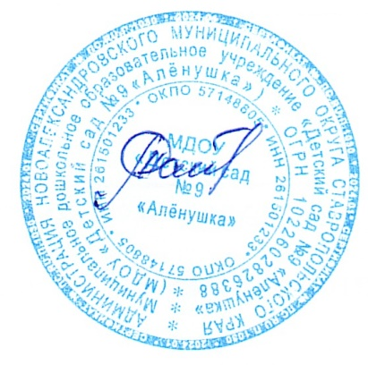5. Контроль за исполнением настоящего приказа оставляю за собой.

Заведующая МДОУ

«Детский сад №9 «Алёнушка» С.Н.Машкина

С приказом ознакомлены:

Выродова Е.А.

Сыромятникова Л.В.

Елисеева В.А.